O’ZBEKISTON RESPUBLIKASI AXBOROT TEXNOLOGIYALARI VA KOMMUNIKATSIYALARINI RIVOJLANTIRISH VAZIRLIGI
MUHAMMAD AL-XORAZMIY NOMIDAGI TOSHKENT AXBOROT TEXNOLOGIYALARI UNIVERSITETI

BITIRUV ISHI AMALIYOTI HISOBOTI

Mavzu: «Ikkinchi va uchinchi darajali boshqariladigan kommutator qurilmalari orqali lokal tarmoqlarni optimallashtirish»

Bajardi: ___________ Abdisalomov.M.I.

Qabul qildi: __________ Shukurov K.

Toshkent - 2020

MUNDARIJA

KIRISH 3
Korxona faoliyati bilan tanishish 6
Texnik qoidalar bilan tanishish. 7
Ikkinchi va uchinchi darajali kommutatorlar 9
L2 va L3 kommutatorlarni parametrlarini hisoblash 15
L2 va L3 kommutatorlarni lokal tarmoqqa ulash. 18
XULOSA 21
FOYDALANILGAN ADABIYOTLAR 22

KIRISH

Axborot texnologiyalari bu hozirgi kundagi eng dolzarb mavzulardan biri desak mubolag’a bo’lmaydi. Chunki bu mavzu har bir sohada muhimligi o’z tasdig’ini topib kelmoqda. Axborot texnologiyalari davlat rivojida ham o’z hissalairini sezilarli darajada nomoyon qilmoqda. O’zbekiston Respublikasida ham bu mavzuga alohida e’tibor qaratilgan. Bu borada bir necha qonun va qarorlar qabul qilingan va ular takomillashtirilib borilmoqda.
O’zbekiston Respublikasi prezidenti Sh.Mirziyoyev ham ushbu sohani rivojlantirishga alohida e’tibor qaratish kerak ekanligini har bir tashabbuslarida va murojaatlarida takidlab keladi. Bunga misol tariqasida 2019-yil 19-mart kuni o’tkazilgan yoshlarga eʼtiborni kuchaytirish, ularni madaniyat, sanʼat, jismoniy tarbiya va sportga keng jalb etish, ularga axborot texnologiyalaridan foydalanish koʻnikmalarini singdirish, yoshlar oʻrtasida kitobxonlikni targʻib qilish, xotin-qizlar bandligini oshirish masalalariga bagʻishlangan videoselektorida muhtaram prezidentimiz tomonidan 5 ta tashabbus ilgari surildi. Bu tashabbuslardan birida axborot texnologiyalariga alohida e’tibor qaratilib uchinchi tashabbus – aholi va yoshlar oʻrtasida kompyuter texnologiyalari va internetdan samarali foydalanishni tashkil etishga qaratilgan edi. Ushbu tashabbus bo’yicha yoshlarni axborot texnologiyalaridan unumli foydalanish va internetdagi zararli xurujlardan asrashga alohida ahamiyat qaratilgan. Shu bilan bir qatorda Axborot texnologiyalari va kommunikatsiyalarini rivojlantirish vazirligiga xalqaro tajribalar asosida raqamli texnologiyalar o’quv markazlarini tashkil etish bo’yicha topshiriq berilgan edi. 2021-yilga qadar esa barcha maktablarda yuqori tezlikdagi internet bilan ta’minlangan zamonaviy kompyuter sinflari bilan ta’minlash chora tadbirlari rejasini ishlab chiqish vazifasi qo’yilgan edi.
Axborot texnologiyalarini rivojlantirishga e’tibor katta ekanligining yana bir tasdig’i sifatida yaqinda 2020-yil 24-yanvar sanasidagi prezidentimiz murojaatnomasida Oliy Majlis oldida nutq so’zlab unda 2020-yilni “Ilm-ma’rifat va raqamli iqtisodiyotni rivojlantirish yili” deb e’lon qildi. Prezidentimiz o’z nutqida axborot texnologiyalari sohasiga ham alohida to’xtalib o’tdi:
“Barqaror rivojlanishga erishish uchun biz raqamli bilimlarni va axborot texnologiyalarini chuqur oʻzlashtirishimiz kerak, bu esa bizga har tomonlama rivojlanishga erishish uchun eng qisqa yoʻldan borishimizga imkon beradi. Bugungi dunyoda raqamli texnologiyalar barcha sohalarda hal qiluvchi rol oʻynamoqda.
2019-yilda “Xalqaro axborot-kommunikatsiya texnologiyalarini rivojlantirish indeksi” boʻyicha mamlakatimiz 8 pogʻonaga koʻtarilganiga qaramay, biz hali ham bu sohada juda orqada qolmoqdamiz. Aksariyat vazirliklarimiz va idoralarimizda, koʻpchilik korxonalarimizda hali ham raqamli texnologiyalar toʻlaqonli joriy etilmagan desak mubolagʻa boʻlmaydi.
Albatta, raqamli iqtisodiyotni shakllantirish kerakli infratuzilma, katta mablagʻ va mehnat resurslarini talab etishini barchamiz juda yaxshi bilamiz. Ammo, qanchalik qiyin boʻlmasin, biz bu ishni bugun boshlashimiz kerak, aks holda ertaga juda kech boʻladi. Shu sababli raqamli iqtisodiyotga jadal oʻtish kelgusi besh yil uchun eng ustuvor vazifalarimizdan biri boʻladi.”
Axborot texnologiyalari sohasiga berilayotgan e’tiborning kattaligiga yetarlicha sabablar bor. Axborot texnologiyalari mamlakat rivojida muhim rol o’ynamoqda ya’ni hozirgi kunda iqtisodiy aloqalarda ham elektron tarzda to’lov tizimlaridan keng foydalanilmoqda, buyurtmalar va shartnomalar ham elektron tarzda amalga oshirilmoqda. Davlat boshqaruvida axborot texnologiyalari o’z samarasini bermoqda ya’ni turli videokonfrensiyalar, elektron hujjatlar vaqtni tejab va unumdorlikni oshirib kelmoqda. Bu boradagi eng yirik ishlardan biri elektron hukumat joriy etilganligi fuqorolarga ham davlat organlariga ham yengillik yaratmoqda va uni rivojlantirish hozirgi kundagi dolzarb mavzulardan biridir.
Hozirgi kunda rivojlanib borayotgan elektron qurilmalarsiz va internet tarmog’isiz hayotimizni tasavvur qilib bo’lmaydi. Elektron qurilmalar hayotimizni har jabhasida uyda, kochada, ishda va h.klarda bizga ko’maklashmoqda va ularni boshqarish juda oson.
Qo’yilayotgan masalaning dolzarbligi shundaki hozirgi kunda zamonaviy texnologiyalar tarmoqlari ko’payib bormoqda va shu bilan bir qatorda tarmoqdagi qurilmalar soni ham oshib yangi turdagi qurilmalar qo’shilmoqda. Bu esa tarmoqdagi qurilmalarni manzillashda bir qator muammolarni keltirib chiqarmoqda. Shu sababdan hozirgi kunda yangi texnologiyalarni o’rganish va ularni amaliyotda qo’llash asosiy vazifalardan biri. Hozirda ikkinchi va uchinchi darajali kommutatorlardan foydalanish juda ham katta ahamiyat kasb etib kelmoqda. Ular tarmoqni optimal ko’rinishga keltirish juda qiyin masala bo’lib qolmoqda. Shuning uchun ham bu kommutatorlarning o’rni hozirgi kunda juda muhim ahamiyatga ega.

Korxona faoliyati bilan tanishish.

Hozirgi kunda Eski Anhor Qurilish MCHJ tashkiloti ko’plab ishlarni amalga oshirib kelmoqda. Bu tashkilotning boshlig’i Shaymardonov.O’ hisoblanadi. Bu tashkilotda 50 ga yaqin kishi ish olib borishadi. Har bir ishchi kompyuter qurilmasi bilan ta’minlangan. Ishchilarning ish vaqtiga yetib kelish vaqti karantin vaqtigacha 8:30 hisoblanib kelayotgan edi. Karantin sabab masofaviy ishlash tizimiga o’tildi. Qurilish sohasi esa to’xtab turdi. Bu tashkilotda ikkita buxgalter ish yuritadi. Asosiy va yordamchi. Kompyuter qurilmalariga ma’sul shaxs hamda grafika bilan shug’ullanadigan yana uch-to’rt kishi ish olib borishadi. Men ushbu tashkilotda o’zimning bitiruv malakaviy ishim bo’yicha bir nechta yetarli ko’nikmalarga ega bo’ldim hamda amalda bir nechta amaliyotlar qo’llab ko’rdim. Tashkilotda 5 ta asosiy hamda 4 ta qo’shimcha xona mavjud. Aynan uchinchi xona kompyuterlashgan xona hisoblanadi hamda deyarli 95% kompyuterlar aynan uchinchi xonada joylashgan hisoblanadi. Uchinchi xona aynan texnik xavfsiz qism bilan ta’minlangan. Ikkinchi xonada asosan hujjatlar saqlanadi. Kompyuterlarning 3 tasi zamonaviy kompyuterlardan hisoblanadi. Bunaqa bo’lishiga sabab aynan murakkab dasturlardan foydalanish natijasida kompyuterning qotmasdan ishlashini ta’minlash ya’ni bir nechta parallel holatda dasturlardan foydalanganda ham foydalanuvchiga yoqulaylik to’g’dirmasligi lozim.

Texnik qoidalar bilan tanishish.

Har bir tashkilot yoki korxonada texnika xavfsizligi muhim ahamiyatga ega . Bu narsa har bir shaxs uchun hayotiy faoliyat xavfsizligini ta`minlaydi. Texnik qoidalar deganda kompyuter xonasi uchun texnika xavfsizligi qoidalari va sanitariya –gigiyena talablari, kompyuterni elektr manbaiga to’g’ri ulashlar, klavatura va sichqonchadan to’g’ri foydalanish, windows hamda linux muhitidan unumli foydalana olish kabilar nazarda tutilgan. Qolaversa Microsoft Word hamda Microsoft Excel dasturlarida ishlay olish qolaversa bu muhitlarda hisob kitob ishlarini amalga oshira olish kabi bir qancha bilimlarga ega bo’lish lozim. Sichqoncha bilan ishlash ko’nikmalari. Kompyuter hisoblash vositasi sifatida. Kompyuterda sodda rasmlar hosil qilish. Fikrlashni rivojlantirishga va kompyuter qurilmalari (klaviatura, sichqoncha) bilan ishlash ko’nikmalarini chuqurlashtirishga yo’naltirilgan kompyuter o’yinlari bilan tanishish. Kompyuterda ishlashda texnika xavfsizligi qoidalarini bilish. Kompyuterning asosiy qurilmalarini va ularning vazifalarini bilish. Klaviaturadan foydalana olish ( katta va kichik harflarni, sonlarni, maxsus belgilarni kirita olish). Sichqonchadan foydalana olish. Kompyuterdagi kalkulyator dasturidan foydalana olish. Grafik muharrirda sodda rasmlar hosil qila olish. O’yin dasturlaridan foy dalana olish. Windows oynasi ustida amallar (ochish, yopish, siljitish, o’lchamlarini o’zgartirish…) bajarish. Kompyuterni elektr mabaiga to’g’ri ulash va o’chirish. Klaviatura va sichqoncha bilan ishlash ko’nikmalarini hosil qilish. Sichqoncha bilan ishlash jarayonida Windows muhitiga ilk qadam qo’yish: Windows oynasi ustida amallar (ochish, yopish, siljitish, o’lchamlarini o’zgartirish…) bajarish. Bu tashkilotdagi buxgalterlar asosan Microsoft Excel dasturida buxgalteriya ishlarini olib borishar ekan. 1C dasturidan deyarli foydalanmas ekan, Dizaynerlar esa 3D Max, Photoshop, After Effect va shunga o’xshash dasturlarni juda yaxshi o’rganib kerakli ko’nikmalarni amalda tatbiq etib kelyapdi. Texnik qoidalarga albatta yong’in xavfsizligi, xona haroratini normal saqlab turuvchi qurilmalar, quyosh nuri kompyuterlarga tushmaslik chora tadbirlari, xonada kompyuterning ko’z nuriga ta’sirini kamaytiruvchi gullar borligi, kabellar ochiq holda bo’lmasligi shuning bilan birga oyoq ostida yotmasligi, kompyuterlarni ulash uchun shit mavjudligi kabi texnik qoidalar bilan tanishib chiqdim.

Ikkinchi va uchinchi darajali kommutatorlar.

Hozirgi kunda biz umuman olganda barcha tarmoq qurilmalarini va klient qurilmalarini tarmoqqa ulamoqchi bo’lsak, bizga ikkinchi darajali ya’ni layer 2 kommutatorlari juda muhim asosiy qurilmalardan biri hisoblanadi. Tarmoq qo’llanmalarining xilma-xilligi oshgani va birlashtirilgan tarmoqlarning kengayishi bilan layer 3 kommutatori kabi yangi tarmoq almashinuvi ikkala malu’mot markazlarida , murakkab korxona tarmoqlarida, tijorat ilovalarida va hatto ilg’or mijozlar loyihalarida ham rivojlanib bormoqda desak mubolag’a bo’lmaydi. Kalitator ARP so'rovini PC1 ulangan portdan tashqari barcha portlarga yuboradi. PC2 ARP so'rovini qabul qilgandan so'ng, uning MAC manzili bilan ARP javob xabari bilan javob beradi. PC2 shuningdek PC1-ning MAC manzilini to'playdi. Shuning uchun, yuqorida va uzoq xabarlar oqimida kommutator qaysi MAC manzillari qaysi portlarga tayinlanganligini bilib oladi. Xuddi shunday, PC2 o'z MAC manzilini ARP javob xabarida yuborganligi sababli, endi PC2 MAC manzilini to'playdi va uni MAC manzillar jadvaliga joylashtiradi. Shuningdek, u PC1-ning MAC-manzilini manzillar jadvalida saqlaydi, chunki u PC1 tomonidan ARP so'rovi xabariga o'tish uchun yuborilgan. Bundan buyon, PC1 har qanday ma'lumotlarni PC2-ga yuborishni xohlasa, kalit o'z jadvalida ko'rinadi va uni PC2-ning mo'ljallangan portiga yo'naltiradi.

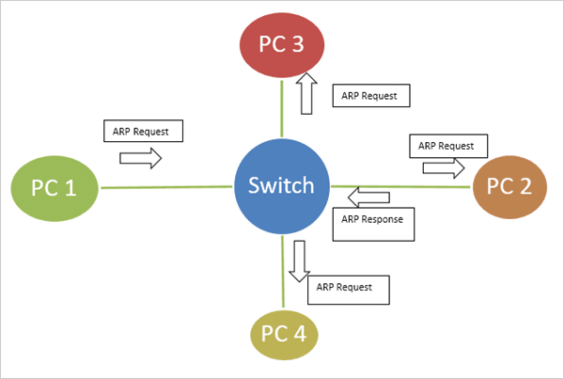

To'qnashuv Layer-2 kommutatsiyasida sodir bo'lishi mumkin, bunda ikki yoki undan ortiq xostlar bir xil tarmoq aloqalarida bir xil vaqt oralig'ida aloqa o'rnatishga harakat qilishadi. Bu yerda tarmoq samaradorligi pasayadi, chunki ma'lumotlar ramkasi to'qnashadi va biz ularni qayta yuborishimiz kerak. Ammo kommutatorning har bir porti bir-biriga zid to'qnashuv domenida joylashgan. Eshittirish xabarlarining barcha turlarini yo'naltirish uchun ishlatiladigan domen Broadcast domain deb nomlanadi. Quyida oldingi postdagi o'xshash, ammo turli xil konfiguratsiyalarga ega bo'lgan tarmoq topologiyasi keltirilgan. SVR1, SVR2 va SVR3 navbati bilan R1 ga ge1 / 1 portlari orqali ulanadi. R1 nuqtai nazaridan, ge1 / 1portlari VLAN 10 (bir xil ko'prik domeni) ga tegishli va ushbu VLANga 1.1.1.1/24 IP-manzili va a1-ning MAC-manzili tayinlangan. SVR4, SVR5 va SVR6 R1 ga navbati bilan ge1 / 3 portlari orqali ulanadi. R1 nuqtai nazaridan, ge1 / 3, ge2 / 2 va ge2 / 3 portlari VLAN 20 ga tegishli va ushbu VLAN 20 ga 2.1.1.1/24 IP-manzili va a2-ning MAC-manzili tayinlangan. Shunday qilib, SVR1 va SVR3, xuddi shu VLAN-da, Ethernet kommutatsiyasi orqali bir-birlari bilan aloqa qilishadi, SVR1 va SVR4, turli xil VLAN-larda IP-marshrutizatsiyadan o'tish. Cisco ushbu turdagi interfeysni (ya'ni bir vaqtning o'zida ikkala kommutatsiyani va marshrutlashni qo'llab-quvvatlaydigan bitta port / interfeysni) bir Virtual interfeys (SVI), Juniper esa uni Routed VLAN interfeysi (RVI) deb ataydi. Kommutatorlarni o'z ichiga olgan 2-qavatdagi barcha asboblar bir xil uzatish domenlarida paydo bo'ladi. To'qnashuv va translyatsiya domeni muammosini bartaraf etish uchun VLAN texnikasi kompyuter tarmoq tizimiga kiritiladi. Odatda VLAN deb nomlanuvchi Virtual Mahalliy Tarmoq - bu bir xil uzatiladigan domen guruhida joylashgan oxirgi qurilmalarning mantiqiy to'plami. VLAN konfiguratsiyasi kommutatsiya darajasida turli xil interfeyslardan foydalangan holda amalga oshiriladi. Turli xil kalitlar turli xil yoki bir xil VLAN konfiguratsiyasiga ega bo'lishi va tarmoq ehtiyojiga qarab sozlanishi mumkin. Ikki yoki undan ko'p turli xil kalitlarga ulangan xostlar bir xil VLAN-ga ulanishi mumkin, hatto ular VLAN virtual LAN tarmog'iga o'xshab jismoniy ulanmagan bo'lsa ham. Shu sababli, turli xil kalitlarga ulangan xostlar bir xil uzatiladigan domenni almashishlari mumkin.

VLAN-dan foydalanishni yaxshiroq tushunish uchun, VLAN-dan foydalanadigan va ikkinchisi VLAN-dan foydalanmaydigan tarmoqning namunasini olaylik.

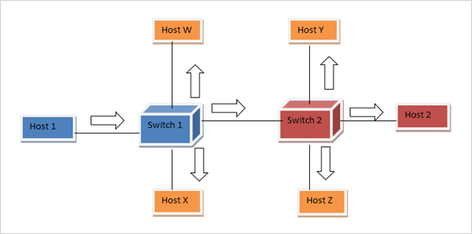

VLAN holda 1-xostdan yuboriladigan xabar uzatish tarmoqning barcha tarkibiy qismlariga yetkaziladi. Ammo VLAN-dan foydalanib va ​​VLAN-ni tarmoqning ikkala kalitida ham sozlash orqali, tezkor Ethernet 0 va tezkor Ethernet 1 deb nomlanadigan interfeys kartasini qo'shib, odatda Fa0 / 0 deb belgilangan, ikkita VLAN tarmog'ida Xost 1-dan eshittirish xabari faqat etkazib beradi. Xost 2. Bu konfiguratsiyani amalga oshirayotganda ro'y beradi va faqat Xost 1 va Xost 2 bir xil VLAN to'plamida aniqlanadi, boshqa komponentlar boshqa ba'zi VLAN tarmog'ining a'zosi. Bu yerda shuni ta'kidlash kerakki, 2-qavat o'zgartirgichlari xost-qurilmalarga faqat bir xil VLAN-ga ulanish imkoniyatini beradi. Boshqa bir tarmoqning asosiy qurilmasiga ulanish uchun Layer-3 kaliti yoki yo'riqnoma kerak bo'ladi.
L2 va L3 kommutatorlari va ularning farqiga to’xtaladigan bo’lsak. L2 va L3 atamalari tarmoq aloqalarini tavsiflash va tushuntirish uchun namunaviy model bo’lgan OSI ya’ni Open System Interconnect modelida mavjud. OSI modelida o’zi yettita qatlam mavjud hisoblanadi.Bu yerda L2 tugmacha hamda L3 kalit hisoblanadi.

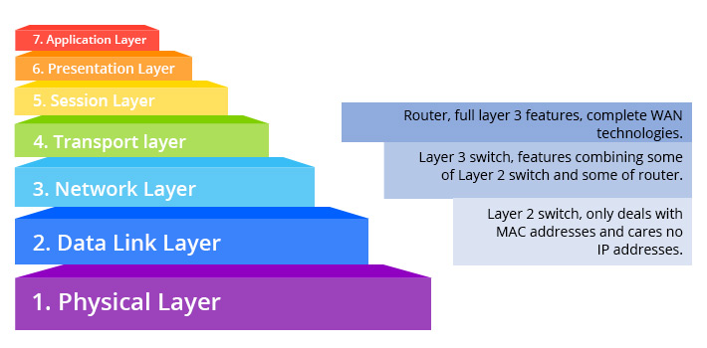

Rasmda OSI modelida L2 va L3 sath ko’rsatilgan.

L2 va L3 orasidagi asosiy farq bu marshrutlash funksiyasidir. Shuningdek yana bir farqi shundaki L2 switch faqat MAC manzillar bilan ishlaydi va IP manzil yoki boshqa yuqori darajadagi narsalarga ahamiyat bermaydi. L3 esa L2 bajargan hamma ishnin bajaradi qolaversa bundan tashqari u static marshrutizatsiyani va dinamik marshrutlashni amalga oshirishi mumkin. Bu shuni anglatadiki L3 kommutatorida MAC manzillar jadvali va IP marshrutlash jadvali mavjud shuningdek VLAN ichidagi aloqa va paketlarni boshqa VLAN lar o’rtasida marshrutlash ham mavjud. Faqat statik marshrutlashni qo'shadigan kalit L2 yoki L3 Lite deb nomlanadi. Qatlamlarni paketlashdan tashqari, L3 kommutatorlari, shuningdek, portni qo'lda sozlash o'rniga IP-manzilga asoslangan VLAN trafikni teglash kabi kommutatorga kiradigan ma'lumotlarning IP-manzili ma'lumotlarini tushunishni talab qiladigan ba'zi funktsiyalarni o'z ichiga oladi. Switch 3 kalitlari talabga ko'ra quvvat va xavfsizlik darajasida oshiriladi.
Layer 2 va Layer 3 o'rtasida bo'lganda, u qayerda ishlatilishi haqida o'ylashimiz kerak. Agar bizda toza Layer 2 domeni bo'lsa, biz oddiygina Layer 2-ga o'tishimiz mumkin. Sof Layer 2 domeni xostlar ulangan joyda joylashgan, shuning uchun bu yterda Layer 2 tugmachasi yaxshi ishlaydi. Odatda bu tarmoq topologiyasida kirish qatlami deb ataladi. Agar bizga bir nechta kirish kalitlarini yig'ish va VLAN-lar o'rtasida marshrutlashni amalga oshirish kerak bo'lsa, unda Layer 3-ga o'tish kerak bo'ladi. Bu tarmoq topologiyasida taqsimlash qatlami sifatida tanilgan.

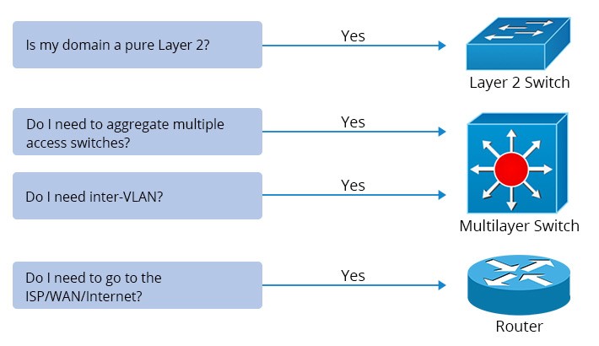

Yuqoridagi rasmda L2 switch va L3 switch hamda router dan foydalanilgan rasm aks ettirilgan.

L2 va L3 kommutatorlarni parametrlarini hisoblash.

Agarda biz L2 va L3 switchlarni sotib olsak, tekshirishimiz kerak bo’lgan bir nechta muhim parametrlar mavjud, ular orasida yo’naltirish tezligi, orqa kanalning o’tkazish qobiliyati, VLAN soni, Mac manzilning xotirasi, kutish vaqti va boshqalar.
2-qavat translyatsiya trafigi mahalliy tarmoq (LAN) chegarasida qoladi; eshittirish domeni sifatida tanilgan. 2-qavat translyatsiyasining trafigi FF: FF: FF: FF: FF: FF: FAC manzillari yordamida uzatiladigan domenga yuboriladi. Eshittirish domenidagi har bir qurilma ushbu MAC manzilni aniqlaydi va agar mavjud bo'lsa, uzatiladigan trafikni boshqa domenga uzatadi. Eshittirishni unicasting (bitta tugunga trafik yuborish) yoki ko'p tarmoqli (bir vaqtning o'zida bir guruh tugunlarga trafikni etkazib berish) bilan taqqoslash mumkin.
Qatlam 3-translyatsiya trafigi, ammo tarmoqdagi barcha qurilmalarga uzatiladigan tarmoq manzili yordamida yuboriladi. Masalan, sizning tarmoq manzilingiz 10.0.0.0 bo'lsa, eshittirish tarmog'ining manzili 10.255.255.255. Bunday holda, faqat 10.0.0.0 tarmog'iga tegishli qurilmalar Layer 3 translyatsiya trafigini oladi. Ushbu tarmoqqa tegishli bo'lmagan qurilmalar trafikni pasaytiradi.
Yo’naltirish tezligi (yoki o’tkazish qobiliyati) – bu orqa samolyotni yo’naltirish qobiliyati. Yo’naltirish qobiliyati barcha portlarning tezligi yig’indisidan kattaroq bo’lganda, biz orqa panelni bloklaymiz. Yo’naltirish tezligi sekundiga paketlarda ko’rsatilgan. Quyidagi formulada kommutatorning yo’naltirish tezligini qanday hisoblash mumkin:

Yuborish darajasi (pps) = 10Gbit / s portlarining soni * 14,880,950 pp + 1 Gbit / s portlar soni * 1448,095 pp + 100Mbit / s portlar soni * 148 809 pp

Masalan, FS S5850-32S2Q 32 10 Gbit / s va 2 40 Gbit / s portlarga ega, shuning uchun uning o'tkazish tezligi quyidagicha:

32 * 14,880,950 pps + 2 * 4 * 14,880,950 pp = 595,238,000 pp ≈ 596 mps

U keyingi parametr - bu barcha portlarning tezligi yig'indisidan iborat orqa chiziqning o'tkazish qobiliyati yoki o'tish moslamasining sig'imi. Barcha portlarning tezligi yig'indisi ikki marta, Tx yo'nalishi bo'yicha va Rx yo'nalishi uchun bittadan hisoblanadi. Orqa chiziqning o'tkazish qobiliyati sekundiga bitlarda (bps yoki bit / s) ifodalanadi.

Orqa planning o'tkazish qobiliyati (bps) = port raqami * port ma'lumot uzatish tezligi * 2

Shunday qilib S5850-32S2Q uchun orqa chiziqning o'tkazish qobiliyati quyidagicha:

(32 * 10 Gbit / s + 2 * 40 Gbit / s) * 2 = 800 Gbit / s

Boshqa muhim parametrlar - sozlanishi mumkin bo'lgan VLAN-larning soni. Odatda, Layer 2-ga o'tish uchun 1K = 1024 VLAN-lar kifoya qiladi va Layer 3-tugmachasi uchun VLAN-larning tipik soni 4k = 4096. MAC-manzillar jadvalining xotirasi - bu kalit tutishi mumkin bo'lgan MAC manzillar soni, odatda 8k deb ko'rsatilgan. yoki 128k. Kechikish - bu ma'lumot uzatish uchun kechikish vaqti. Bu imkon qadar qisqa bo'lishini talab qiladi, shuning uchun kechikish odatda nanosekundda (ns) ifodalanadi.

Yuqoridagi hisoblashda Layer 2 va Layer 3 Switch-ning farqlari tushuntirilgan. Ushbu funktsiyalarni taqqoslash ushbu qurilmalar o'rtasida qaror qilish muammosini hal qilish umidida amalga oshiriladi. Shuningdek, Layer 2 yoki Layer 3 o'zgartirgichlarini o'lchashning asosiy parametrlari ko'rib chiqiladi. Har doim ham rivojlangan qurilma yaxshiroq emas, lekin aniq dastur uchun eng mosini tanlash to'g'ri bo'ladi.

L2 va L3 kommutatorlarini lokal tarmoqqa ulash.

VLAN-dan foydalanadigan tarmoqning diagrammasi quyida ko'rsatilgan:
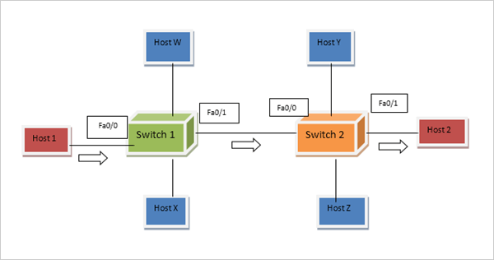

Switch portlarida turli xil konfiguratsiyalar amalga oshiriladi. Bitta VLAN tarmog'iga kirish uchun biz o'sha VLAN-ga kirish portini tayinlaymiz. Kirish portlari, faqat ma'lum bir VLAN tarmog'iga faqat mezbon so'nggi qurilmalarni sozlashimiz kerak bo'lganda ishlatiladi. Bir nechta kalitlarga va turli xil VLAN-larga kirish uchun kommutatorning magistral portiga interfeys o'rnatilgan. Yuk mashinasi porti bir nechta VLAN trafigini ko'tarishga qodir. Kommutatorda VLAN-ni sozlash uchun, avval kalitda IOS rejimini yoqing. VLAN-ni yaratish uchun buyruq VLAN NUMBER konfiguratsiya rejimida, ya'ni o'zgartirish (konfiguratsiya) # VLAN 10. Interfeys buyrug'i yordamida biz VLAN ostida tez Ethernet portini ajratishimiz mumkin. Endi, switchport kirish buyruq satridan foydalanib, interfeys kirish rejimi ekanligini aniqlashimiz mumkin. Keyingi buyruq VLAN NUMBER raqamini kommutator portiga kirish rejimiga ajratadi:

Switch(config) #vlan 10
Switch(config-vlan) #exit
Switch(config) #int fa0/1
Switch(config-if) #switchport mode access
Switch(config-if) #switchport access vlan 10

Universitetda kompyuter fakultetlari, xodimlar va talabalar L-2 va L-3 kommutatorlari orqali VLAN-ning boshqa to'plamlariga ulanadilar.

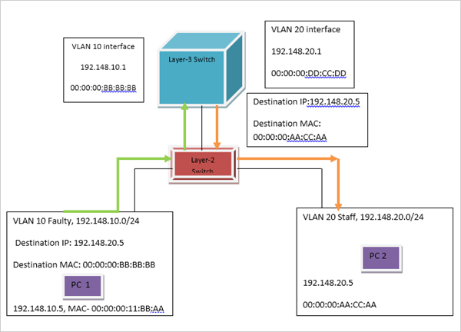

Bir yoki bir nechta VLAN-larni Layer 2 ko'prigini amalga oshirish uchun sozlashingiz mumkin. Layer 2 ko'prigi funktsiyalari Layer 2 ko'prigi va bir xil interfeysda Layer 3 IP-ni marshrutlashni qo'llab-quvvatlash uchun o'rnatilgan marshrutlash va ko'prikni (IRB) o'z ichiga oladi. EX seriyali va QFX seriyali kommutatorlari Layer 2-ning kalitlari sifatida ishlay oladi, ularning har biri bir xil ko'prik yoki translyatsiyaga ega, bir xil Layer 2 tarmog'ida ishtirok etuvchi domenlardir. VLAN uchun Layer 3-ning marshrutlashni qo'llab-quvvatlashni ham sozlashingiz mumkin.

[edit]
user@host# set vlans vlan-name vlan-id vlan-id-number

user@host# set interface interface-name family ethernet-switching vlan members vlan-name

EX Series va QFX Series kalitlari 802.1Q VLAN teglari bilan yo'naltirilgan yoki ko'prikli Ethernet ramkalarini qabul qilish va yo'naltirishni qo'llab-quvvatlaydi. Odatda, kalitlarni bir-biriga ulaydigan magistral portlar etiketlanmagan boshqarish paketlarini qabul qiladi, ammo tegsiz ma'lumotlar paketlarini qabul qilmaydi. Belgilangan ma'lumot paketlarini olishni istagan interfeysda mahalliy VLAN identifikatorini sozlash orqali magistral portiga yorliqsiz ma'lumot paketlarini qabul qilish uchun ruxsat berishingiz mumkin.
Universitetdagi VLAN fakultetining 1-chi kompyuteri boshqa bir xodimning VLAN kompyuteri bilan aloqa o'rnatmoqchi. Ikkala oxirgi qurilmalar ham turli xil VLAN-larga ega bo'lgani uchun ma'lumotlarni 1-xostdan 2-xostga yo'naltirish uchun bizga L-3 kaliti kerak bo'ladi. Birinchidan, MAC manzillar jadvalining apparat qismining yordami bilan L-2 kaliti maqsad mezbonni aniqlaydi. Keyin, qabul qiluvchi mezbonning manzil manzilini MAC jadvalidan bilib oladi. Shundan so'ng, qatlam-3 tugmachasi IP-manzil va pastki tarmoq niqobi asosida kommutatsiya va yo'naltirish qismini amalga oshiradi. PC1 u yerda joylashgan VLAN tarmoqlarining qaysi biri bilan kompyuterga ulanishni xohlayotganligi aniqlanadi. U barcha kerakli ma'lumotlarni to'plagandan so'ng, ular orasidagi aloqani o'rnatadi va ma'lumotlarni qabul qiluvchiga jo'natuvchining oxiridan yo'naltiradi.

XULOSA

Xulosa qilib aytadigan bo’lsak L2 hamda L3 kommutatorlarini alohida bir biridan farqlashni, ularni qay birini qaysi vaqtda qo’llanilishini o’rganib chiqdik. Qolaversa bularni qanaqa qilib tarmoqqa ulaganimizda optimal usuli kelib chiqishi haqida kerakli ma’lumotlarga ega bo’ldik. Ushbu o'quv qo'llanmada biz jonli misollar va rasmli tasvir yordamida L2 va L3 sath almashtirish vositalarining asosiy xususiyatlari va qo'llanmalarini o'rganib chiqdik. Ikkala turdagi kalitlarning ham kamchiliklari borligini bilib oldik va tarmoq topologiyalari turiga ko'ra biz tarmoqdagi kommutator turini joylashtirib chiqdik. Router qanaqa tarzda ishlashi va L2 va L3 kommutatorlari bilan qanaqa aloqa qilishini o’rganib chiqdik. Tashkilotda bu kommutatorlardan foydalangan holda amaliyotda qo’llab o’rganib oldik. L3 switch hozirgi kuda keng qo’llanilib kelinmoqda.

FOYDALANILGAN ADABIYOTLAR

            - Software Testing and Analysis: Process, Principles and Techniques by Mauro Pezz and Michal Young, John Wiley & Sons 2008 (510 pages), ISBN:9780471455936. Chapter-2,3
            - Ma’ruza matnlari. Temurbek A. Kuchkorov
            - Котляров В.П., Коликова Т.В. Основы тестирования программного обеспечения. // Изд.: Интернет-Университет информационных технологий, Бином. Лаборатория знаний, 2006 г., ISBN: 5-9556-0027-2, 5-94774-406-4
            - Основы современного тестирования программногообеспечения, разработанного на с#, Учебное пособие, В.П.КотляроваСанкт-Петербург, 2004
            - https://www.tuit.uz
            - Software Testing Tutorial–tutorialpoints.com-https://www.tutorialspoint.com
            - Software Testing Dictionary –tutorialpoints.com

